**Detalles técnicos**:

Versión Visual Studio: 2022

Tecnología: .Net 6

Motor BD: SQL Server

Modo Entity Framework: Code First

Arquitectura: Hexagonal – Orientada a servicios

**Pasos para probar**:

1. Descargue la solución de la url GIT: <https://github.com/tripodetecnologia/PandapeChallenge.git>
2. Sobre la solución, haga clic derecho > propiedades y configure el inicio de la siguiente manera:

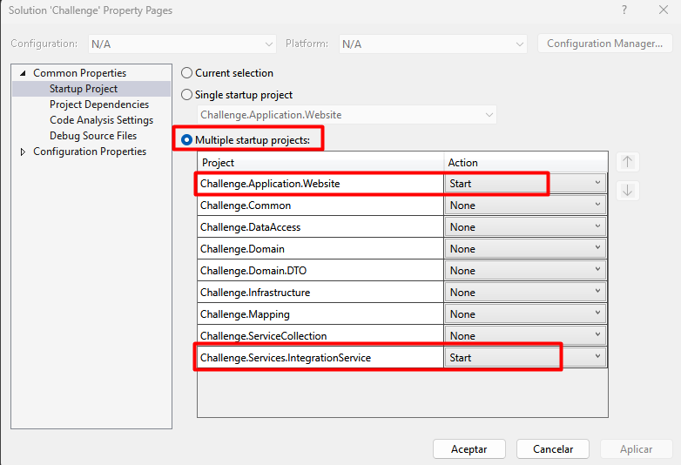

1. En el proyecto Challenge.Services.IntegrationService ubique el archivo appsettings.json y cambie el nombre del servidor de base de datos

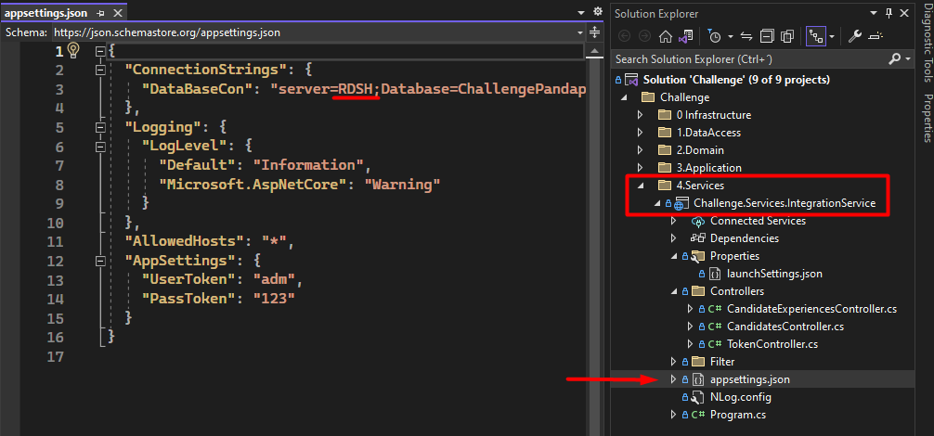

1. Inicie la depuración, al tener el modo Code First, la aplicación creará la base de datos y las tablas automáticamente.
2. La pagina por defecto es un homepage, para ingresar a la captura de candidatos y experiencias, haga clic en el menú “Candidatos”

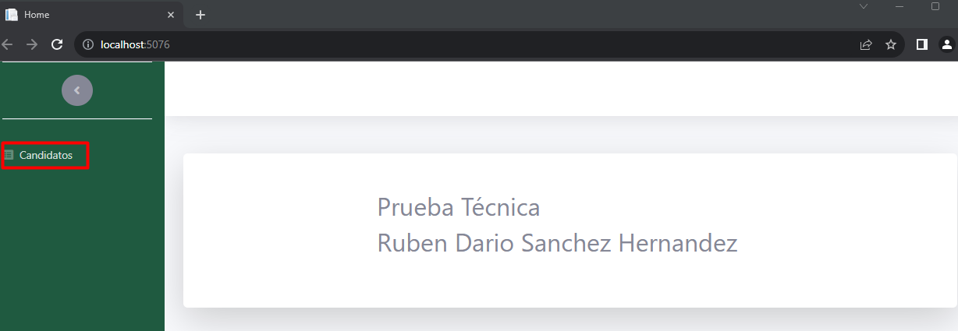

1. Se mostrará una pantalla donde se puede crear un candidato haciendo clic en el icono de usuario:

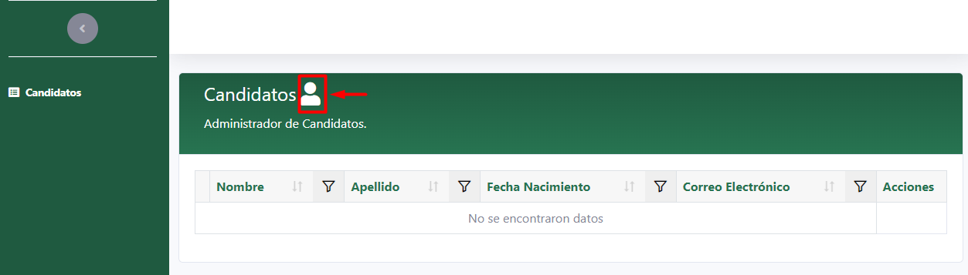

1. Ingrese los datos y haga clic en guardar:

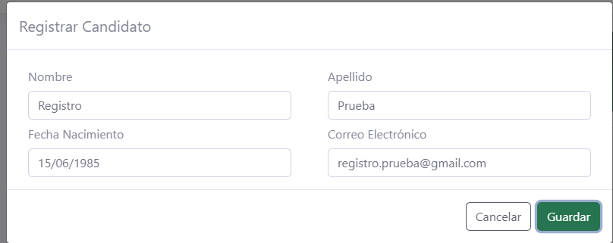

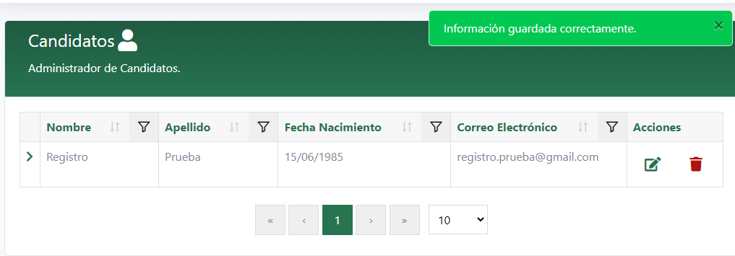

1. Para adicionar una experiencia haga clic en el icono de flecha que aparece en la primera columna de la grilla, a continuación, haga clic en el icono de lista:

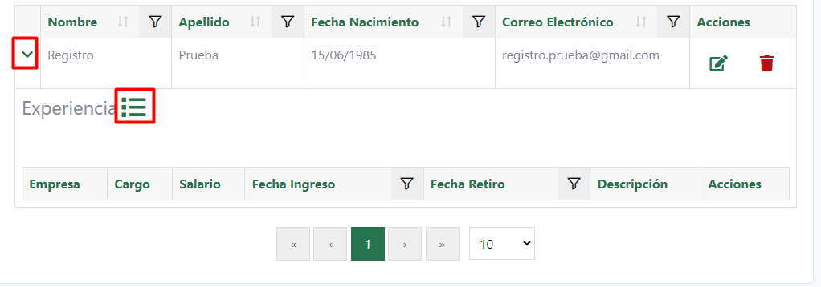

1. Ingrese los datos y haga clic en guardar:

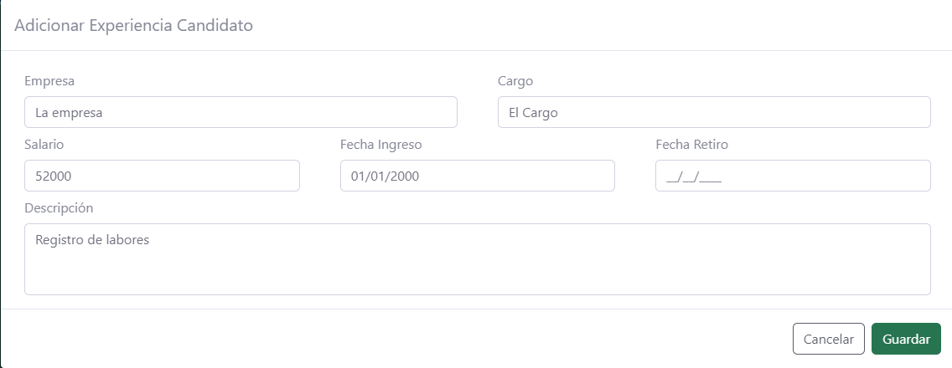

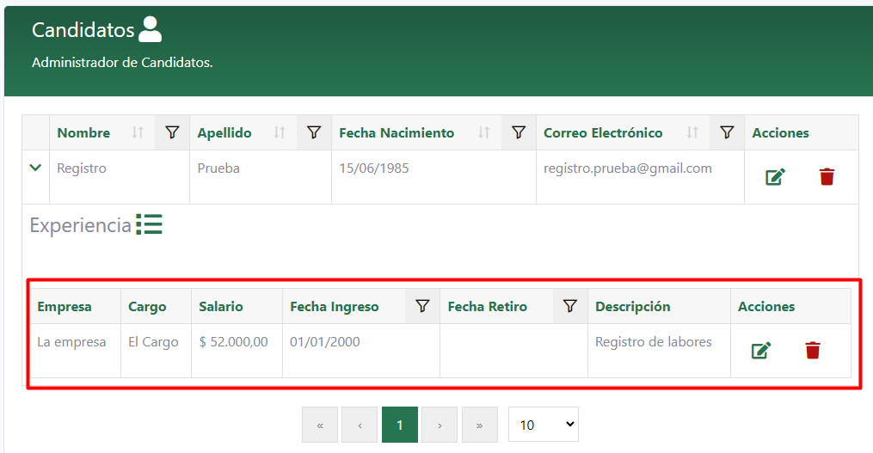

1. Para editar use el icono y para eliminar el icono 